Памятка и инструкция по предупреждению
гибели детей на реках и водоёмах в зимний и межсезонный периоды
Тонкий лед. Безопасность на воде в зимний период.
Ежегодно взрослые и дети тонут на водоемах в холодное время года, проваливаясь под лед. Чтобы не произошло такой беды, детей необходимо обучать мерам предосторожности:
- лед, толщиной 7 см, легко ломается и не выдерживает вес человека;
- для устройства катка, игровой площадки, то есть там, где может одновременно оказаться группа людей, толщина льда должна быть менее 12 см.

Прочность льда грубо можно определить по признакам:

- Синеватый или зеленоватый цвет – признак прочности льда.
- Матово-белый или желтоватый цвет льда – признак его ненадежности, то есть слабой прочности.
- Наиболее хрупкий, тонкий ненадежный лед вблизи кустов и деревьев, в тех местах, где в лед вмерзли ветки, какие-то предметы (доски, палки, пустые ведра, бутылки и т.д.), около стоков вод предприятий, в местах впадения ручьев там, где бывают ключи.
- Лед под шапкой снега всегда тоньше, поэтому нельзя переходить водную преграду по сугробам, по снегу, идти по тропе, проложенной людьми или хотя бы по следам от ног.
- Возле берега лед всегда тоньше, чем на удалении от него, кроме того, в этих местах могут оказаться трещины во льду. На таких участках проявлять особую осторожность, не спешить, оглядеться, оценить обстановку, выбрать наименее опасный путь и лишь после этого действовать.
- Особенно опасен лед осенью и весной во время оттепели, т.к. он утончается за счет подтаивания.
- Водную преграду по льду желательно переходить группой, располагаясь один от другого на безопасном расстоянии (5-6 м) на случай если один провалится под лед, другой окажет ему необходимую помощь.
- По голому льду идти, не отрывая подошв от его поверхности, а как бы скользя по нему, выставляя одну ногу впереди другой. При таком способе вес тела распределяется на две ноги, а не на одну как при обычной ходьбе.
- Замерзшую речку лучше всего переходить на лыжах, при этом вес тела будет распределен на площадь обоих лыж, то есть нагрузка меньшая на лед, чем при движении пешком. Прежде чем начать переход водной преграды, крепления лыж расстегнуть на случай, если придется их бросить. Лыжные палки держать в руках так, чтобы избавиться от них, то есть, не надевая на кисти рук. Рюкзак не одевают за спину, а только на одно плечо, чтобы при необходимости быстро его сбросить.
- Обязательно прихватите с собой веревку около 20 метров длиной, чтобы воспользоваться ею, если идущий впереди провалится под лед.

Что необходимо делать, если человек провалился под лед:
- не паниковать;
- выбираться в ту сторону, откуда пришел, не плыть вперед;
- не барахтаться беспорядочно и не наваливаться на кромку льда всей тяжестью;
- на лед надо горизонтально выползать, широко раскидывая руки, чтобы увеличить площадь опоры, для чего попытаться без резких движений как можно дальше грудью выползти на лед, затем осторожно вытащить на лед сначала одну, потом другую ногу;
- выбравшись из воды, нельзя сразу вставать на ноги, т.к. лед у кромки стал слабее, менее прочный, чем был. Лучше всего надо удалиться от воды методом перекатывания и ползком в ту сторону, откуда пришли, где прочность льда уже вами проверена.
Методика оказания помощи, провалившемуся под лед, группой людей со стороны:
- Подготовить имеющиеся подручные средства: веревку, лыжи, доску, слеги (палки). Если нет веревки, можно связать узлами несколько ремней, шарфов.
- Крикнуть пострадавшему, что идете на помощь.
- К полынье приближаться ползком, лучше на доске, лыжах, друг за другом, цепочкой, держась руками за ноги впереди ползущего.
- Приблизившись в полынье на несколько метров, действовать быстро, решительно (т.к. пострадавший в воде быстро замерзает и теряет силы).
- Подбадривайте тонущего.
- Протяните пострадавшему веревку, лыжную палку, ремни.
Добравшись до берега, необходимо подумать об обогреве спасенного:
- если есть возможность, переоденьте пострадавшего в сухое (каждый товарищ может снять по одному виду одежды);
- побыстрее добраться до ближайшего теплого места, или развести костер, давать пострадавшему пить горячий чай.
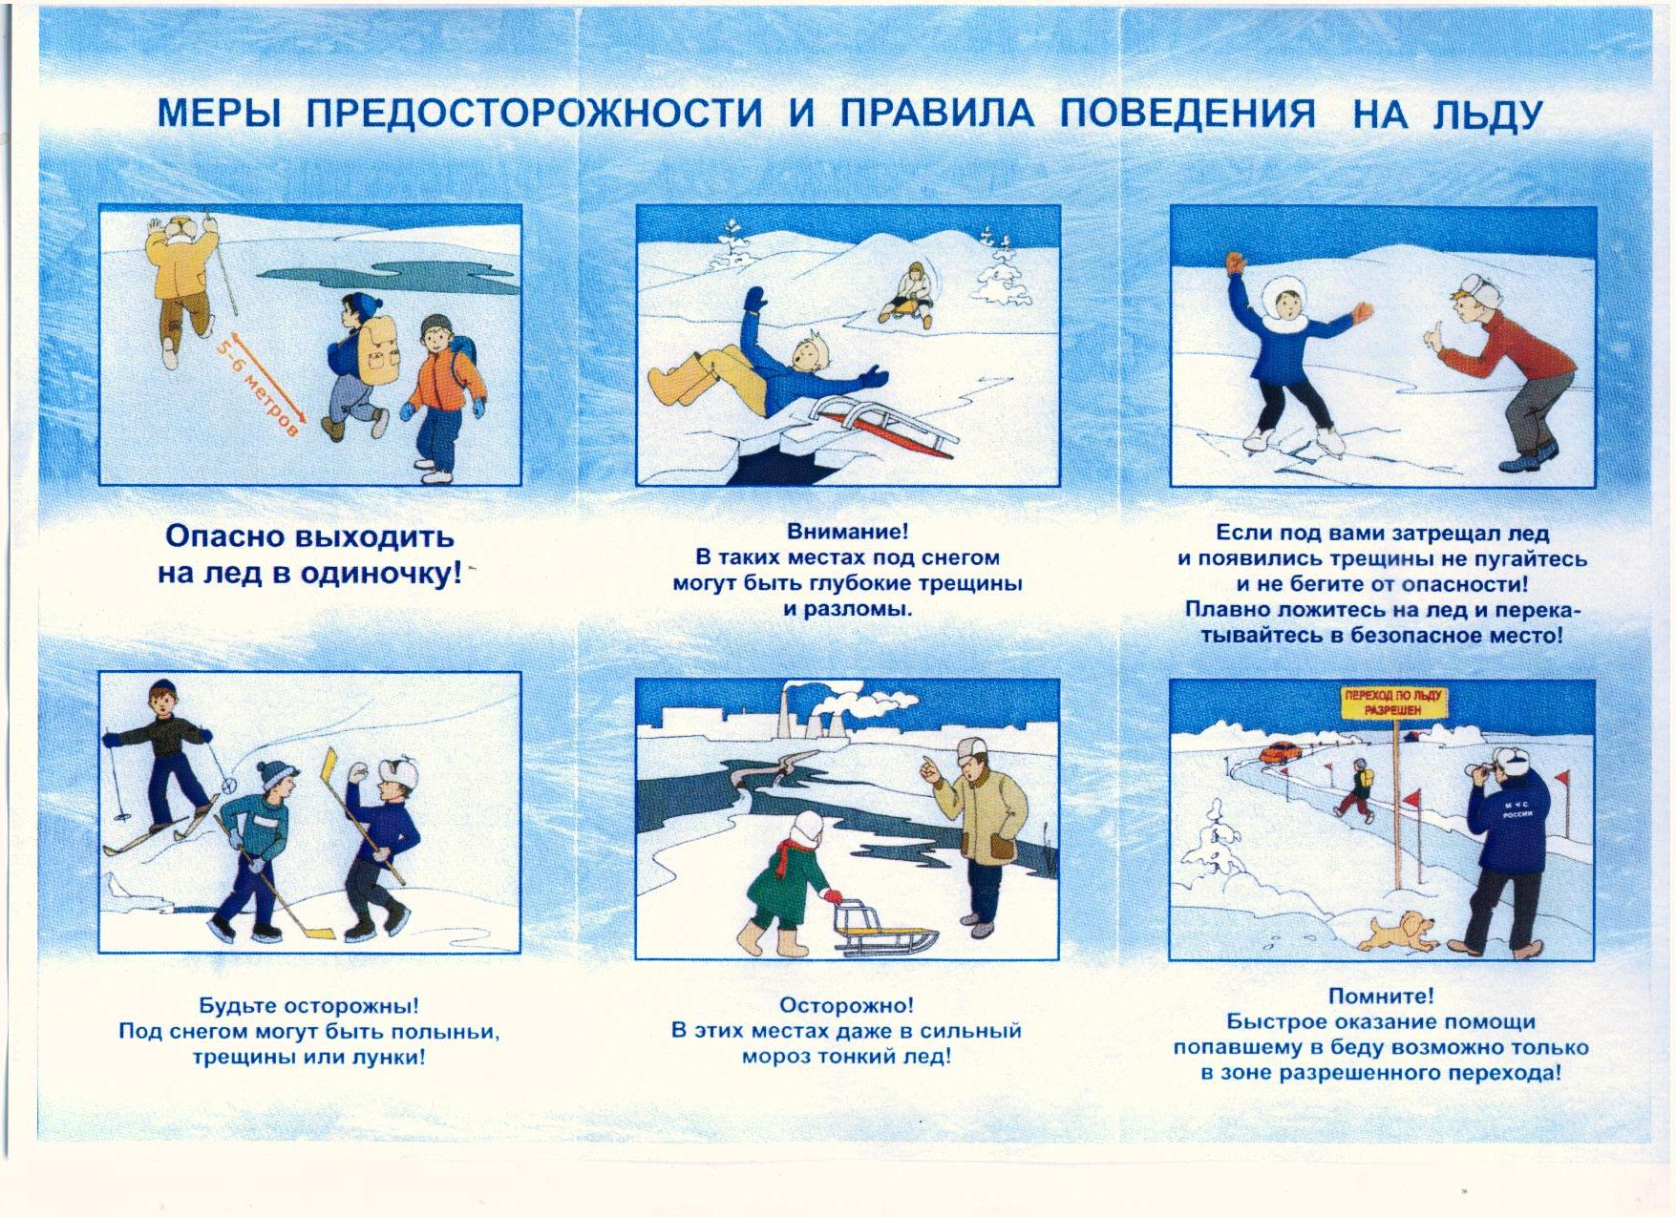

Памятка по предотвращению несчастных случаев на льду
Причиной травматизма и гибели детей на водных объектах, покрытых тонким ненадежным слоем льда, являются неосторожность, игры, катание на санках и коньках, а так же просто скольжение по тонкому льду. Лед на водоемах нашего города в зимний период не прочный, неоднороден по толщине и структуре. Складывающийся метеорологический прогноз с резкими колебаниями температур от минусовой до плюсовой, с выпадением осадков в виде дождя и снега еще более осложняют обстановку. Скрепленный вечерним или ночным холодом, он еще способен выдерживать небольшую нагрузку, но днем, быстро нагреваясь от просачивающейся через него талой воды, становиться пористым и очень слабым, хотя сохраняет достаточную толщину. Как правило, водоемы замерзают неравномерно, по частям: сначала у берега, на мелководье, в защищенных от ветра местах, а затем уже на середине. На одном и том же водоеме можно встретить чередование льдов, которые при одинаковой толщине обладают различное прочностью и грузоподъемностью.

Что же нужно знать и помнить,
если все же пришлось выйти с детьми на лед?
- Во-первых, лучше всего не испытывать судьбу и не выходить на лёд пока его толщина не достигнет 12 сантиметров, тем более одному.
- Во-вторых, выходить на лёд и идти по нему безопаснее всего там, где уже прошли люди (по следам, тропинкам). Если же приходится выходить на лёд первым, необходимо осмотреться: не просел ли лёд, нет ли вмёрзшей растительности, далеко ли полыньи. Хорошо иметь с собой крепкую и длинную палку. Передвигаться по неокрепшему и нехоженому льду следует, не отрывая ног ото льда.
- В-третьих, следует опасаться мест, где лед покрыт снегом. Снег, покрывая лед, действует, как одеяло. Поэтому под снегом лед нарастает значительно медленнее. Иногда бывает так, что по всему водоему толщина открытого льда 10 сантиметров, а под снегом всего 3 сантиметра. Нередко по берегам водоемов расположены промышленные предприятия. Некоторые из них спускают в реки, озера и пруды отработанные теплые воды, которые на большом расстоянии во всех направлениях подмывают лед. Поэтому лед вблизи таких предприятий всю зиму остается тонким и непригодным как для катания на коньках, так и для пешего движения.
Весьма опасным для катания являются промоины, проталины и полыньи. Они образуются там, где есть быстрое течение, где впадают ручейки в реки, где выступает родниковая вода.
Правила поведения на льду
1. Ни в коем случае нельзя выходить на лед в темное время суток и при плохой видимости (туман, снегопад, дождь).
2. Нельзя проверять прочность льда ударом ноги. Если после первого сильного удара поленом или лыжной палкой покажется хоть немного воды, — это означает, что лет тонкий, по нему ходить нельзя. В таком случае следует немедленно отойти по своему же следу к берегу, скользящими шагами, не отрывая ног ото льда и расставив их на ширину плеч, чтобы нагрузка распределялась на большую площадь. Точно так же поступают при предостерегающем потрескивании льда и образовании в нем трещин.
3. При переходе водоема группой необходимо соблюдать расстояние друг от друга (5-6 м).
4. Замерзшую реку лучше перейти на лыжах. При этом: крепления лыж расстегните, чтобы в случае опасности сразу их сбросить.
5. Если есть рюкзак, повесить его на одно плечо, это позволит легко освободиться от груза в случае, если лет под вами провалится.
6. На замерзший водоем необходимо брать с собой прочный шнур длиной 20-25 метров с большой глухой петлей на конце и грузом. Груз поможет забросить шнур к провалившемуся в воду товарищу, петля нужна для того, чтобы пострадавший мог надежнее держаться, продев ее под мышки.
7. Убедительная просьба родителям: не отпускайте детей на лед (рыбалку, катание на коньках и санках) без присмотра.

